Rodzic, dziecko i książka to połączenie znane od wieków. Czytanie maluchom ma sporo zalet w aspektach emocjonalnych czy psychologicznych, a wyszczególnienie dwudziestu takich przymiotów to tylko część tego, co może dać nam wspólna lektura.

Budujemy więź
Wspólne oglądanie telewizji to jedynie równoczesna rozrywka. Czytając, tworzymy bezpośredni kontakt między dzieckiem, a czytającym. Jesteśmy razem i skupiamy się na sobie wzajemnie.
Przyzwyczajmy do czytania
Spora część rodziców wie, jak trudno w późniejszych latach nakłonić dziecko do samodzielnego czytania. Zwłaszcza w erze audiobooków czy kolejnych ekranizacji. Wspólna lektura może sprawić, że czytanie książki będzie czymś naturalnym.
Zaspakajamy potrzeby
Dziecko, któremu czytamy czuje się kochane. Bliskość mamy czy taty daje mu poczucie ciepła, bezpieczeństwa, a więc najważniejszych potrzeb, niezbędnych do szczęścia każdego z nas, bez względu na wiek.
Działamy profilaktycznie
Już sam fakt wspólnego czytania nastraja dziecko ku otwartości i bliskim kontaktom z innymi ludźmi. Odpowiednie książki dla dzieci mogą też nauczyć zachowań prospołecznych, co zaowocuje w późniejszym rozwoju.
Wspieramy rozwój psychiczny
Poświęcając swój czas, rodzic daje wyraz temu, że potomek jest dla niego ważny. To z kolei wzmacnia w nim poczucie własnej wartości. Każda wspólnie przemierzona podróż świata bajek wpływa na psychiczny postęp dziecka.
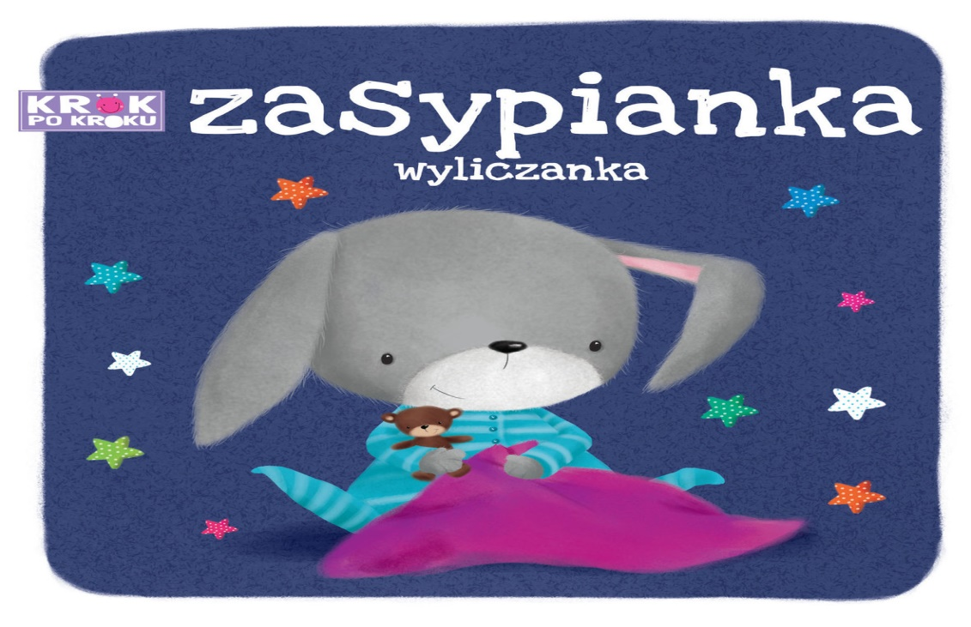
Uciekamy od nudy
Książki, zwłaszcza te dla najmłodszych, to skupisko niesamowitych historii, wróżek, bohaterów, fantastycznych krain. Czytając dziecku, zabieramy go w świat dużo ciekawszy niż szary jesienny dzień.
Uczymy języka
Od pierwszych chwil swojej obecności na świecie dziecko nasłuchuje i uczy się języka. Słownictwo książek może znacząco wzbogacić zakres słów malucha, co przekłada się też na to, jak mówi. Osłuchanie się z językiem jest niezwykle istotnym procesem nauki.
Rozwiązujemy problemy
Bohaterowie książek dla dzieci nieustannie zmagają się z różnymi przeciwnościami. Pokazując dzieciom, że każdą przeszkodę można pokonać, wpajamy mu pozytywne nastawienie do codziennych problemów.
Motywujmy do samodzielnego czytania
Kiedy dziecko nie potrafi jeszcze samemu czytać, każda strona wyczytana przez rodzica mu imponuje. Ponadto, pociecha zwyczajnie zazdrości dorosłym tej umiejętności. Też będzie chciało móc przeczytać gazetę, przypomnieć sobie ulubioną historię.
Chronimy przed wpływami
Im szybciej dziecko zapozna się z literaturą, tym łatwiej mu będzie wykreować własny gust, a w konsekwencji oprzeć się implikowanym z każdej strony przekazom masowym. Czytanie dziecku sprawi również, że w przyszłości będzie bardziej asertywne, ponieważ wcześniej zyska własną opinię na dany temat.
Rozwijamy wyobraźnię
O tym, że książki pobudzają wyobraźnię wiadomo nie od dziś. Dlaczego więc czekać z tym procesem na czas, kiedy dziecko będzie potrafiło czytać samodzielnie. Lektura z rodzicami może w równym stopniu wpłynąć na aktywizację wyobraźni, co samodzielne czytanie.
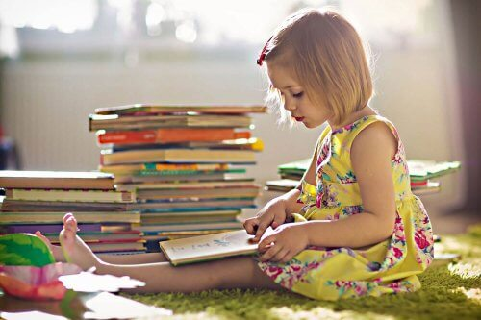
Robimy detoks od mediów
Dzieciaki bardzo łatwo potrafią uzależnić się od mediów. Szybko wciągną ich dziesiątki bajek i kreskówek, podawanych w bardzo wygodny w odbiorze sposób. Czytanie książki jest skuteczną alternatywą i możliwością do ochrony dziecka przed znaczącym wpływem mediów na jego rozwój i kreujący się światopogląd. Nie wolno pominąć też aspektów zdrowotnych.
Poprawiamy koncentrację
Gdy czytamy dziecko, musi się skupić na naszym głosie, aby niczego nie ominąć. To bardzo prosty, ale przy tym wyjątkowo skuteczny sposób na naukę koncentracji. Dzięki temu dzieci nie mają problemów w szkole, czy potem na studiach, robiąc notatki z nużących wykładów.
I pamięć
Z książki zapamiętamy dużo więcej, niż np. z telewizji. Mniej rzeczy nas rozprasza, jesteśmy w pełni skoncentrowani. Dotyczy to wszystkich bez względu na wiek. Dlatego warto czytać dzieciom, by ćwiczyć pamięć. Pomogą też późniejsze rozmowy na temat książek, które wspólnie przeczytaliśmy.
Dostarczamy rozrywki
Dzieciaki błyskawicznie mogą przejść ze stanu pełnej koncentracji w totalne znużenie. Dlatego potrzebują w ciągu dnia wielu bodźców, które zaspokajają ich ciekawość świata. Czytanie książek jest świetną opcją poszerzającą repertuar rozrywek w relacji rodzice-potomstwo.
Poszerzamy wiedzę ogólną
Tylko od rodziców zależy czy ograniczymy jakoś tematykę czytanych lektur. Mogą to być książki podróżnicze, traktujące o wartościach, poświęcone historii. W przystępny sposób rodzice mogą znacznie poszerzyć horyzonty dziecka, zainteresować go jakąś dziedziną, która dotychczas była dla niego nieznana.

Kształtujmy poczucie humoru
Kobiety wskazując najważniejsze cechy idealnego partnera, niezmiennie w czołówce umieszczają poczucie humoru. Dlaczego więc nie wpajać go od najmłodszych lat, np. czytając dzieciom zabawne historie ich ulubionych bohaterów. Jak widać dobrze wykształcony dowcip może przynieść wiele korzyści w dorosłym życiu.
Uczymy wrażliwości
Książeczki dla dzieci to zabawa, ale też nauka. Opisują czym jest dobro i dlaczego powinniśmy kierować się nim, a nie złem. Bajki uczą też wrażliwości na krzywdy innych oraz propagują wartości służące rozwojowi psychicznemu dziecka.
Ułatwiamy naukę
Wspomniana wcześniej zdolność koncentracji oraz trening pamięci to składowe kolejnej zalety czytania książek dzieciom, czyli procesu nauki. Dysponując lepszą pamięcią oraz potrafiąc ignorować rozpraszacze, znacznie łatwiej będzie o lepsze wyniki w nauce.
Wspomagamy samodzielne myślenie
Na koniec aspekt, który przeważnie ma miejsce po samym czytaniu. Jeśli oczywiście nie jest to lektura „do poduszki”, dzieci zaczynają zastanawiać się, analizować, po prostu rozmyślać nad tym, co przed chwilą usłyszały. Jest to równie wartościowe, co samo wspólne czytanie.

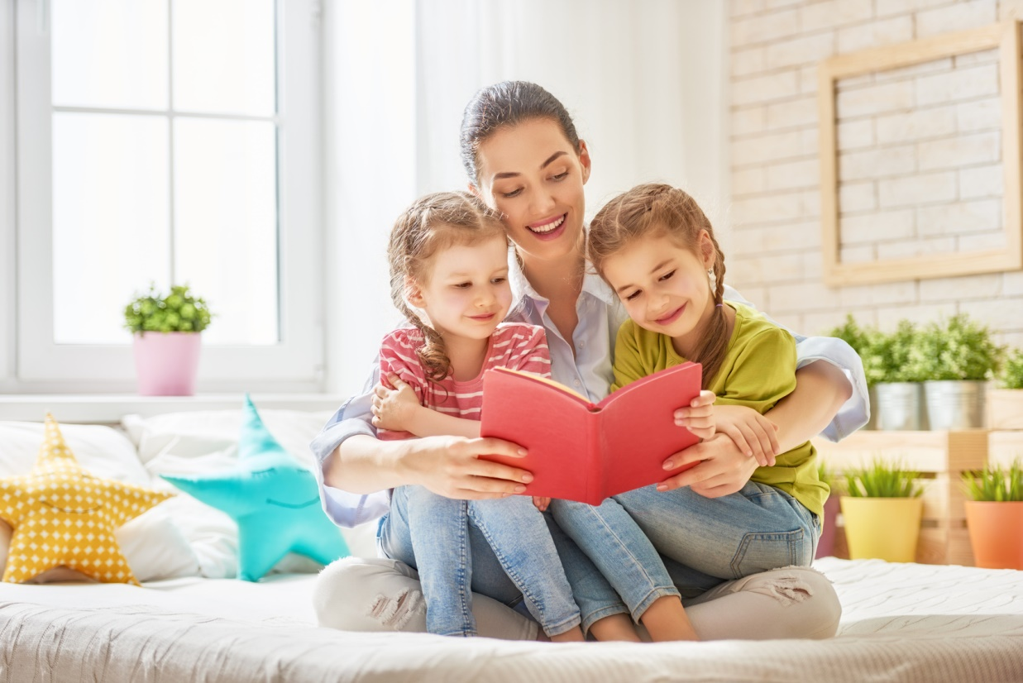
Życzymy wspaniałych chwil spędzonym przy wspólnym czytaniu
nauczyciele bibliotekarze

